 | MANUAL DE USO SISTEMA MONTERREY BALANZA

CASOS DE USO
1.-LOGIN
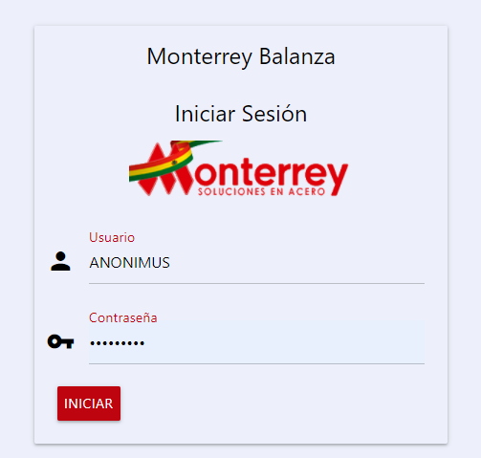
1.1.- SE DEBE ACCEDER AL SISTEMA CON LOS CREDENCIALES DE USUARIO CORRESPONDIENTES.

2.-VISTA INICIAL
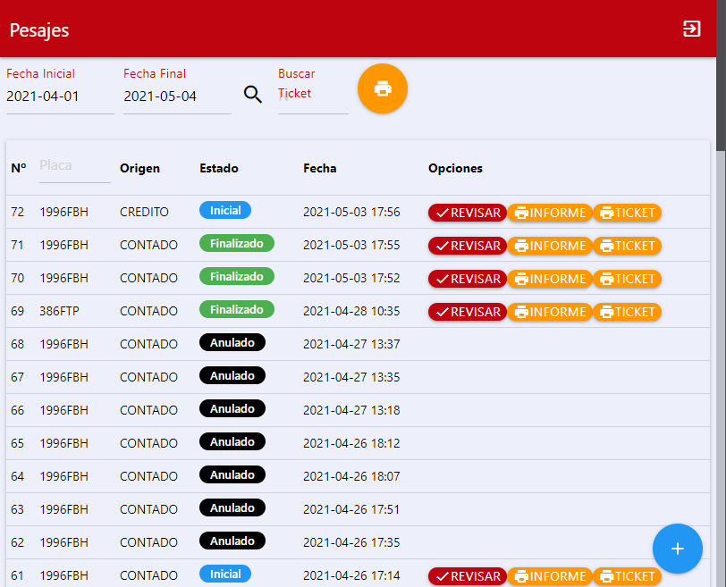
BOTONES

CREAR NUEVO TICKET

REPORTES DEL SISTEMA

GUARDAR TICKET

BUSCAR UN Nº DE TICKET
EN ESTE CASO BUSCAREMOS EL TICKET Nº 5 PARA ELLO INGRESAMOS EL NUMERO EN EL CAMPO “BUSCAR TICKET”
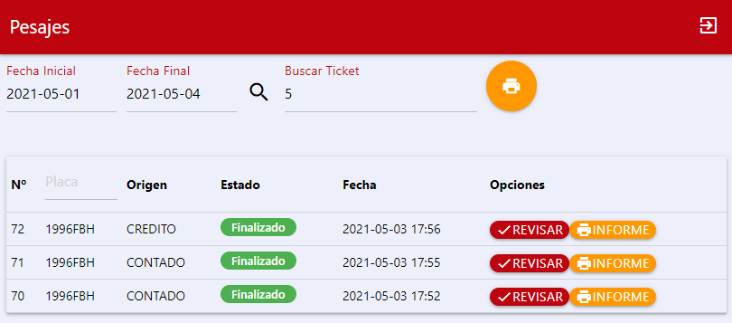
LUEGO PULSAMOS LA TECLA ENTER.
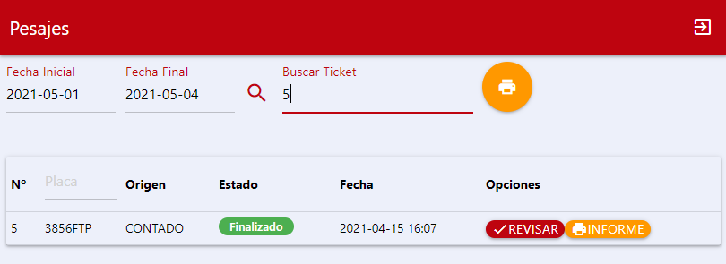
COMO SE MUESTRA EN LA IMAGEN ANTERIOR, HEMOS BUSCADO EL TICKET Nº 5 QUE APARECE COMO UNICO EN LA LISTA.

LISTAR TICKETS POR RANGO DE FECHA
PARA LISTAR TICKETS POR RANGO DE FECHA SE DEBE CAMBIAR LOS CAMPOS “FECHA INICIAL” Y “FECHA FINAL”, POR DEFECTO NOS MUESTRA LA FECHA DEL PC COMO FECHA INICIAL Y FECHA FINAL, PERO PARA CARGAR DE OTRAS FECHAS SOLO DBEEMOS MODIFICAR ESTOS CAMPOS CON EL RANGO DE FECHA QUE NECESITAMOS.
AL PULSAR SOBRE LOS CAMPOS YA SEA FECHA INICIAL O FECHA FINAL SE MUESTRA UN DIALOGO DE CAMBIO DE FECHA EN EL CUAL DEBEMOS SELECCIONAR EL DIA DEL MES Y PULSAR EL BOTON “OK” COMO SE MUESTRA EN LA SGTE IMAGEN.
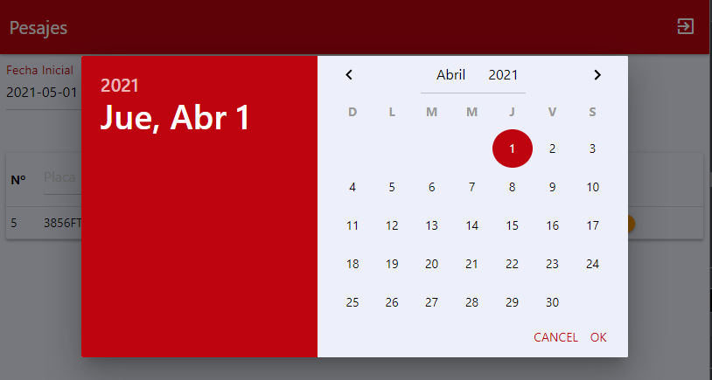

BUSCAR POR Nº DE PLACA
PREVIAMENTE SE DEBE LISTAR LOS TICKETS POR RANGO DE FECHAS SI ES NECESARIO E INGRESAR EL NUMERO DE PLACA A BUSCAR SWNTRO DEL CAMPO “PLACA” REMARCADO EN LA SGTE IMAGEN.
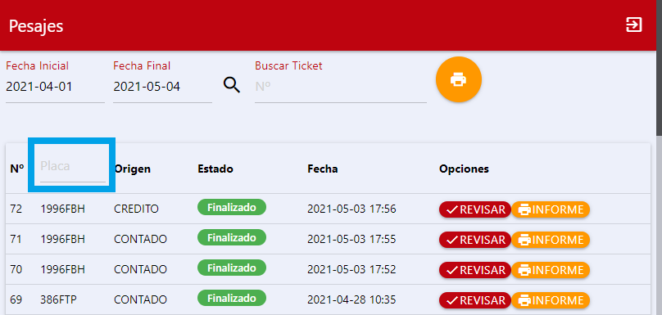
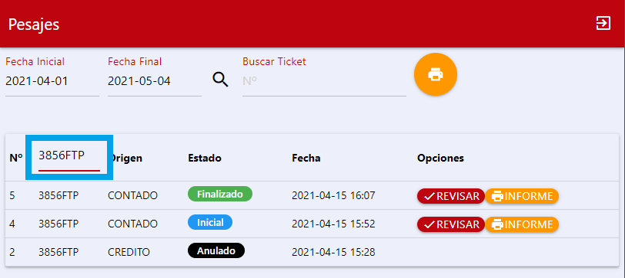
CREAR NUEVO TICKET
SE DEBE DAR CLICK EN EL BOTON “CREAR NUEVO TICKET” Y SE MUESTRA EL FORMULARIO DE NUEVO TICKET. EXISTEN 3 TIPOS DE SERVICIO : CONTADO, CREDITO Y REEMPLAZO DE TICKET AL CONTADO.
COMENZAREMOS CON SERVICIO AL CONTADO VEAMOS LA SGTE IMAGEN.
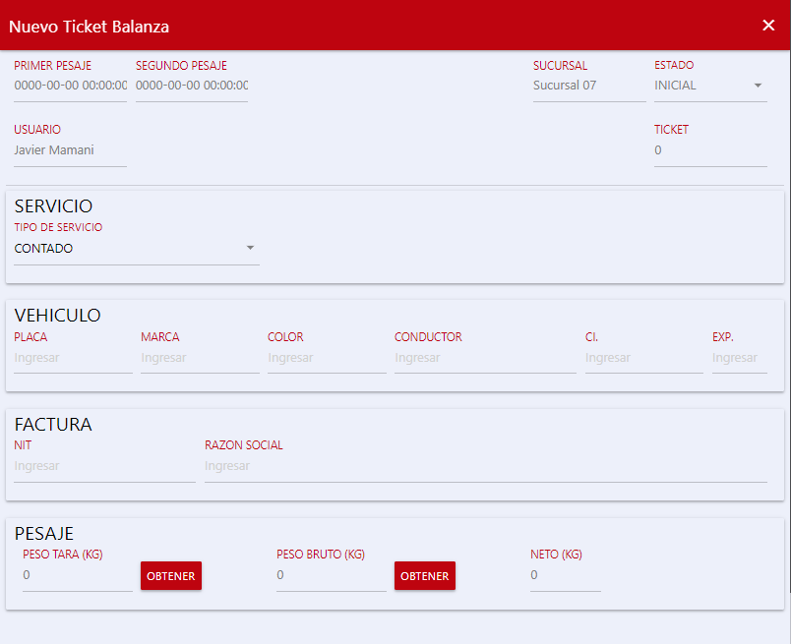
CAMPOS CLAVE DE FORMULARIO
- PLACA .- SE DEBE INGRESAR EL NUMERO DE PLACA Y PRESIONAR LA TECLA ENTER, SI LA PLACA FUE REGISTRADA ANTERIORMENTE DEBERIA CARGAR LOS CAMPOS DE LA SECCION VEHICULO.
- NIT .- SE DEBE INGRESAR EL NIT Y PRESIONAR LA TECLA ENTER, SI EL NIT FUE REGISTRADO ANTERIORMENTE DEBERIA CARGAR LOS CAMPOS DE LA SECCION FACTURA.
PARA PODER OBTENER EL PESO DE LA BALANZA EN LA SECCION “PESAJE” SE DEBE COMPLETAR LOS CAMPOS DE LAS SECCIONES ANTERIORES Y LUEGO PULSAR EL BOTON OBTENER Y SE HABILITARA EL BOTON “GUARDAR” COMO SE VE EN LA SGTE IMAGEN.
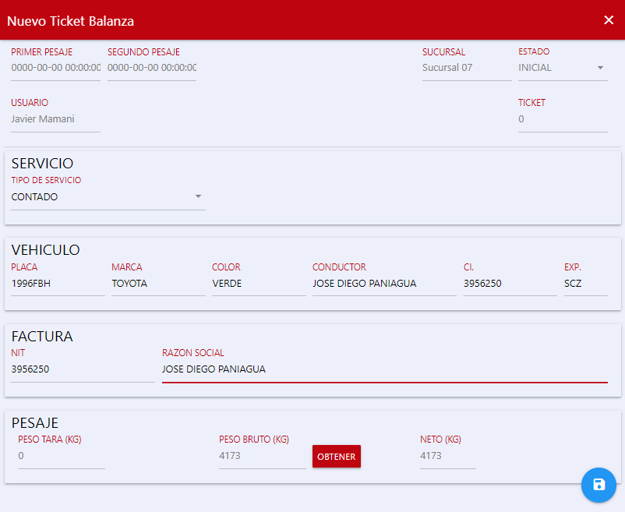
VERIFICAMOS EL COMPLETADO DEL FORMULARIO Y PULSAMOS EL BOTON “GUARDAR”.
